附件2：江苏广播电视大学图书馆书架采购要求
项目编号：2012-ZG-XC009
一、钢制书架材料要求
设备名称 | 材料规格 | 技术参数 | 采用标准 | 材料产地厂家 | 性能说明
底盘 | 2.5MM | 冷轧钢板 | GB710 | 上海宝钢 | 底盘采用整体焊接，刚性足，不变形，表面喷塑，分段式结构
立杆 | 1.5MM | 冷轧钢板 | GB710 | 上海宝钢 | 架体结实，坚固，设备新颖，安装规范，层数和间距可自由调整
搁板 | 1.2MM | 冷轧钢板 | GB710 | 上海宝钢 | 架体结实，坚固，设备新颖，安装规范，层数和间距可自由调整
顶板 | 1.2MM | 冷轧钢板 | GB710 | 上海宝钢 | 架体结实，坚固，设备新颖，安装规范，层数和间距可自由调整
侧护板 | 1.2MM | 冷轧钢板 | GB710 | 上海宝钢 | 架体结实，坚固，设备新颖，安装规范，层数和间距可自由调整
挂板 | 1.2MM | 冷轧钢板 | GB710 | 上海宝钢 | 架体结实，坚固，设备新颖，安装规范，层数和间距可自由调整
档板 | 1.2MM | 冷轧钢板 | GB710 | 上海宝钢 | 架体结实，坚固，设备新颖，安装规范，层数和间距可自由调整
木护板  （含两侧板、顶板，天地边线） |  |  |  |  | 护板采用 12mm 柳桉芯多层板贴橡胶木皮，外侧贴 7mm 厚橡胶木原木。两边为 12mm 厚原木扣板，顶边装饰条及底边装饰条均用橡胶木原木，施工时内部尺寸与钢制书架相配。华润环保聚脂漆，五底三面工艺。  其它要求：具体规格与钢制书架相配。顶边、底装饰条与木护板结合处倒内圆，与木护板结合严密、无空缝 。每组木护板均需装有标签放置处。样品不能出现生产厂家任何标识、标志。  底线要有防水防潮处理。
表面处理 | 表面彩和乳化剂和碱性助洗剂脱脂、磷酸除锈、锌系薄膜型磷化、钝化等九道工序，进口静电喷塑设备，亚光静电喷塑，塑粉材料采用美国杜邦公司生产的产品。
外包装 | 品牌标记可采用丝网印刷，纸箱包装，门、旁封板采用塑料封口，再用优质纸箱包装。
二、质量要求：
1、家具的各项性能（力学、连接、形状及位置公差）指标均应满足国家轻工行业标准和图书学会要求。
2、油漆质量应符合国家化工行业标准；漆膜质量应符合国家化工行业标准。
3、家具中有害物质限量应满足GB18584-2001中规定的标准。
4、金属骨架部分必须满足GB/T3325-1995的要求。
5、未能表述的质量要求请按国家有关技术规范执行。
6、在2011年中有同类项目的成功案例（提供合同复印件，原件备查）
三、实样要求：
1、报价需提供各部件样品小件
2、下列图样供参考（颜色以此彩图为准）
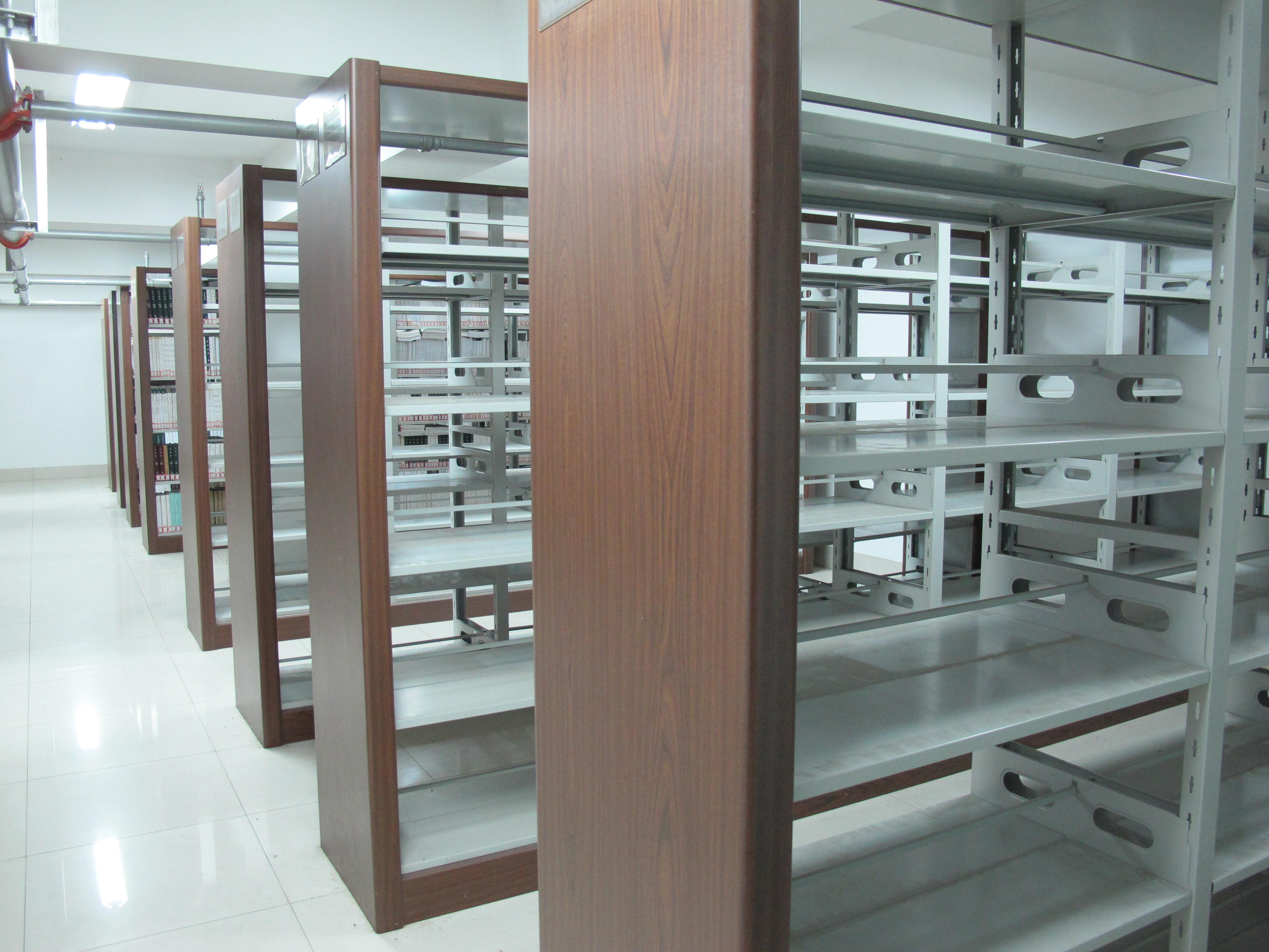

3、钢制书架尺寸（放置图书为四层）1500×900×480MM

